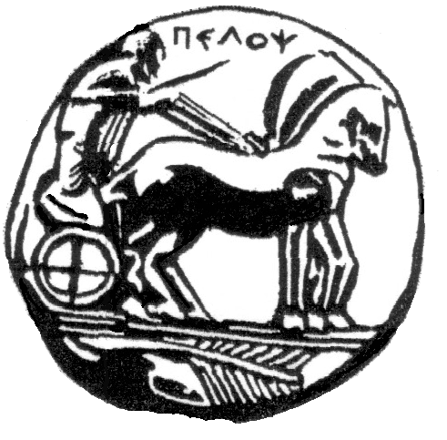
ΠΑΝΕΠΙΣΤΗΜΙΟ ΠΕΛΟΠΟΝΝΗΣΟΥ
ΣΧΟΛΗ ΕΠΙΣΤΗΜΩΝ ΑΝΘΡΩΠΙΝΗΣ ΚΙΝΗΣΗΣ ΚΑΙ ΠΟΙΟΤΗΤΑΣ ΖΩΗΣ
ΤΜΗΜΑ ΟΡΓΑΝΩΣΗΣ ΚΑΙ ΔΙΑΧΕΙΡΙΣΗΣ ΑΘΛΗΤΙΣΜΟΥ
ΜΑΘΗΜΑ: ΕΡΓΑΣΙΑΚΕΣ ΣΧΕΣΕΙΣ ΚΑΙ ΑΘΛΗΤΙΚΟΙ ΘΕΣΜΟΙ (ΟΔΕ055)

ΙΩΑΝΝΗΣ Κ. ΑΝΑΓΝΩΣΤΟΠΟΥΛΟΣ
Ε.Ε.Π. Πανεπιστημίου Πελοποννήσου

Δρ. Αθλητικού Δικαίου ΣΕΦΑΑ ΕΚΠΑ

Δικηγόρος

ΑΝΑΚΟΙΝΩΣΗ ΕΞΕΤΑΣΤΕΑΣ ΥΛΗΣ
Η ύλη της εξέτασης στο μάθημα «ΕΡΓΑΣΙΑΚΕΣ ΣΧΕΣΕΙΣ ΚΑΙ ΑΘΛΗΤΙΚΟΙ ΘΕΣΜΟΙ» θα είναι:
- Από τις αναρτημένες διαλέξεις-σημειώσεις του διδάσκοντα Ιωάννου Αναγνωστόπουλου στο e-class.
- Από τα διανεμόμενα συγγράμματα κατά σειρά προτεραιότητας:
α) Ιωάννου Κ. Αναγνωστόπουλου (2018), Εργασιακές Σχέσεις στην Αθλητική Δραστηριότητα - Παροχή Αθλητικών και Προπονητικών Υπηρεσιών, Αθήνα: εκδ. Νομική Βιβλιοθήκη: Να δοθεί έμφαση στα κεφάλαια περί Αθλητικών και Προπονητικών Υπηρεσιών καθώς και στην επιρροή του Δικαίου της Ευρωπαϊκής Ένωσης στον Αθλητισμό.
β) Δημητρίου Π. Παναγιωτόπουλου (2007), Εργασιακές Σχέσεις στον Αθλητισμό, Αθήνα: εκδ. Νομική Βιβλιοθήκη. Οι σελίδες της εξεταστέας ύλης του βιβλίου αυτού είναι: 27-33, 36-77, 79-113, 170-171, 175-186.

